

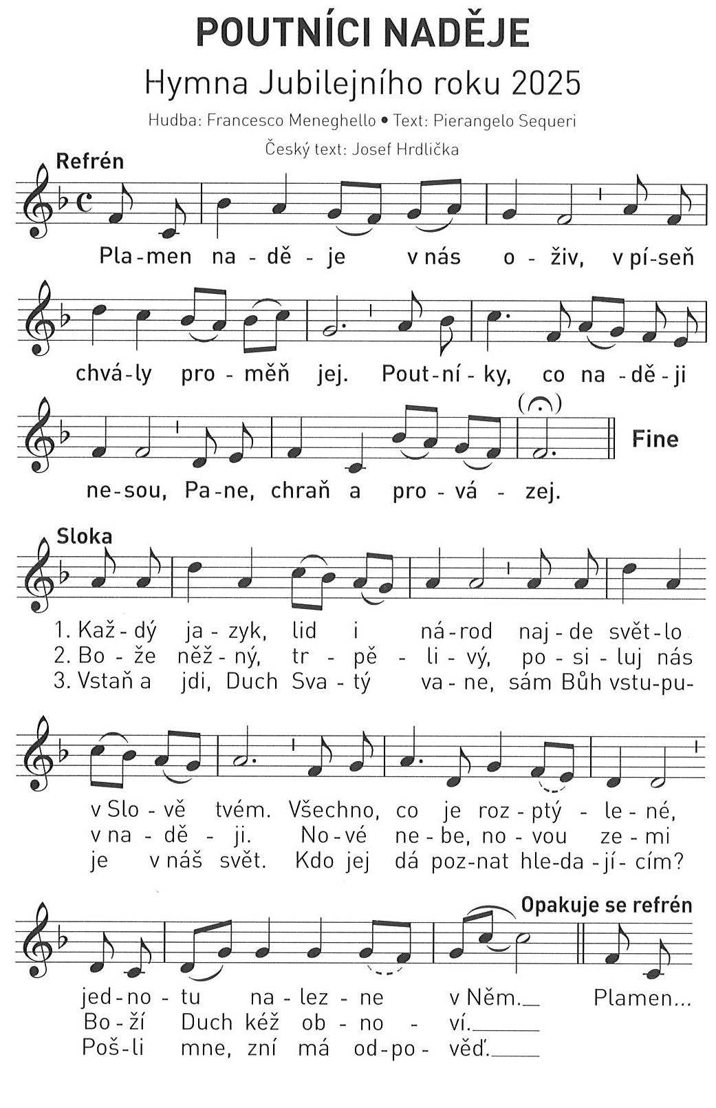



Setkání zasvěcených osob
Arcidiecéze pražské
s arcibiskupem
Janem Graubnerem

v sobotu
1. února 2025



kostel Všech svatých
a katedrála
sv. Víta, Václava a Vojtěcha v Praze
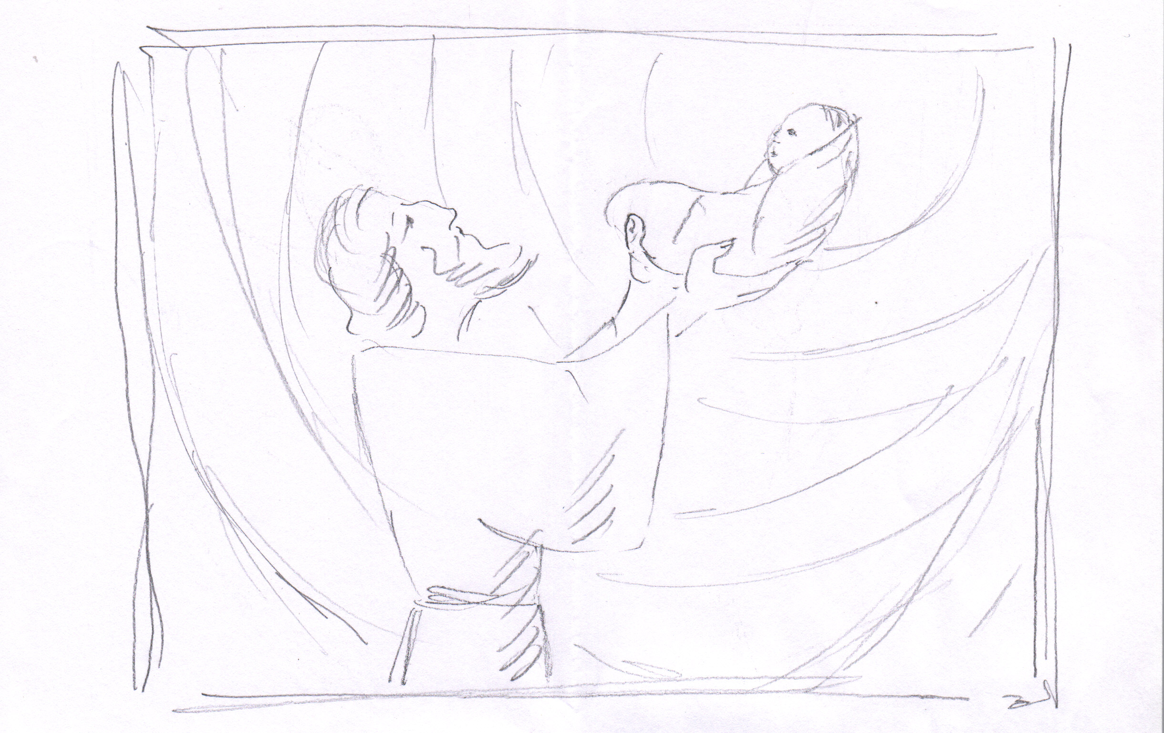

Fra Michal Pometlo OFM

oslava Světového dne
zasvěceného života

v Jubilejním roce 2025
v 1100. výročí přenesení
sv. kněžny Ludmily z Tetína
do baziliky sv. Jiří na Hradě pražském 925
v 80. výročí ukončení 2. světové války 1945
ve 40. výročí VELEHRADU 1985
ve 30. výročí kanonizace sv. Zdislavy 1995


svátku Uvedení Páně do chrámu

Hromnic


program

10.00 hod.
kostel Všech svatých na Hradčanech:
zahájení, posvěcení svící a průvod do
katedrály sv. Víta, Václava a Vojtěcha: koncelebrovaná mše sv.
hl. celebrant J. Exc. Mons. Jan Graubner

11.45 hod.
Arcibiskupství pražské, Sál kardinála Berana:
setkání zasvěcených osob
s J. Exc. Mons. Janem Graubnerem
arcibiskupem pražským a primasem českým
společná diskuse a zástupci komunit představí
svá společenství, pak budeme naslouchat
výzvám pana arcibiskupa a v závěru vybereme
místo a čas setkání v příštím roce

13.30 hod.
Anděl Páně, Sexta,
modlitba za povolání a požehnání

14.00 hod.
občerstvení – teplé jídlo - osobní setkání

  

Svátek Uvedení Páně do chrámu

Antifona:
Při vstupu liturgického průvodu do kostela Všech svatých

6. Vyprošujte Jeruzalému pokoj,  ať jsou v bezpečí, kdo tě milují.
7. ať vládne mír ve tvých hradbách,  bezpečnost ve tvých palácích. Ant.
8. Kvůli svým bratřím a přátelům  budu říkat: Pokoj v tobě!
9. Kvůli domu Hospodina, našeho Boha  budu ti přát štěstí. Ant.

  
Antifona:
Při průvodu z kostela Všech svatých s rozžatými svícemi

  

Dále při průvodu Biblické litanie k Panně Marii
Pane, smiluj se. Pane, smiluj se.
Kriste, smiluj se. Kriste, smiluj se.
Pane, smiluj se. Pane, smiluj se.

Bože, náš nebeský Otče, smiluj se nad námi.
Bože, Synu, Vykupiteli světa,
Bože, Duchu Svatý,
Bože v Trojici jediný,
Nová Evo, jejíž Syn zvítězí nad hadem, přimlouvej se za nás,
Dcero Abrahámova,
Panno, Dcero Sionská,
Slávo Jeruzaléma,
Radosti Izraele,
Archo úmluvy,
Svatyně Nejvyššího,
Dívko Nazaretská,
Snoubenko dělníka Josefa,
Snoubenko spravedlivého,
Pozdravena andělem Gabrielem,
Matko Ježíšova,
Matko Syna Nejvyššího,
Matko Syna Davidova,
Matko Krále Izraele,
Matko působením Ducha Svatého,
Služebnice Páně,
Panno, Matko Emanuele,
Matko, v níž se Slovo stalo tělem,
Matko, v níž Slovo přebývalo mezi námi,
Šťastná, která jsi uvěřila slovům Pána,
Nazývaná blahoslavenou všemi pokoleními,
Matko, v níž Všemohoucí učinil divy,
Dědičko příslibů daných Abrahámovi,
Matko nového Izáka,
Matko, která jsi porodila prvorozeného v Betlémě,
přimlouvej se za nás,
Matko, která jsi kojila svého Syna a položila ho do jeslí,
Ženo, ze které se narodil Ježíš,
Matko Spasitelova,
Matko Mesiášova,
Matko, kterou nalezli pastýři s Josefem a dítětem,
Matko, která jsi uchovávala všechny tyto věci ve svém srdci a o nich rozjímala,
Matko, která jsi obětovala Ježíše v chrámě,
Matko, která jsi vložila Ježíše do rukou Simeonových,
Matko, která jsi žasla nad tím, co pravil Ježíš v chrámě,
Matko, jejíž duši měl proniknout meč,
Matko, kterou s dítětem našli mudrci,
Matko, kterou vedl Josef na útěku do Egypta,
Matko, která jsi šla s Ježíšem do Jeruzaléma na Velikonoce,
Matko, která jsi hledala Ježíše po tři dny,
Matko, která jsi nalezla Ježíše v domě jeho Otce,
Matko, kterou poslouchal Ježíš v Nazaretě,
Společnice Ježíšova na svatbě v Káni,
Matko, která jsi řekla služebníkům: Učiňte, co vám řekne,
Matko, která jsi stála pod křížem,
Matko učedníka, kterého miloval Ježíš,
Královno prodlévající s apoštoly na modlitbách,
Ženo oděná Sluncem,
Bolestná Matko Církve, přimlouvej se za nás,
Obraze nového Jeruzaléma,

Beránku Boží, tys na sebe vzal hříchy světa, smiluj se nad námi.
Beránku Boží, tys na sebe vzal hříchy světa, smiluj se nad námi.
Beránku Boží, tys na sebe vzal hříchy světa, smiluj se nad námi.

Oroduj za nás, svatá Boží Rodičko,
aby nám Kristus dal účast na svých zaslíbeních.

Modleme se:
Bože, vzkříšením svého Syna, našeho Pána Ježíše Krista, jsi celý svět naplnil radostí. Dej na přímluvu jeho Rodičky, Panny Marie, ať dosáhneme radostí života věčného.
Skrze Krista, našeho Pána. Amen.

Antifona:
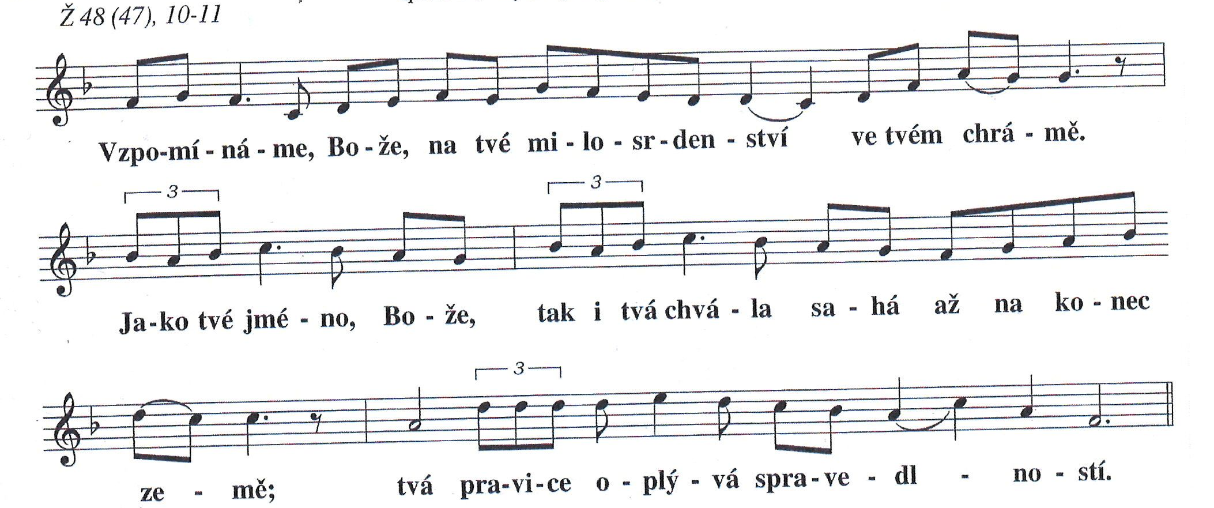
Při vstupu do katedrály

Hymna Jubilejního roku 2025 (zpívají všichni, noty na str. 2)
R: Plamen naděje v nás oživ, v píseň chvály proměň jej. Poutníky, co naději nesou, Pane, chraň a provázej.

- Každý jazyk, lid i národ najde světlo v Slově Tvém.
Všechno, co je rozptýlené, nalezne jednotu v Něm.

R: Plamen naděje v nás oživ…

2. Bože něžný, trpělivý, posiluj nás v naději. Nové nebe, novou zemi Boží Duch kéž obnoví.

R: Plamen naděje v nás oživ…

3. Vstaň a jdi, Duch Svatý vane, sám Bůh vstupuje v náš svět. Kdo jej dá poznat hledajícím? Pošli mne, zní má odpověď.

R: Plamen naděje v nás oživ…

Antifona:
Responzoriálního žalmu po prvním čtení Žl 24.

Aleluja před veršem před Evangeliem
a po Evangeliu Lk 2, 32:

Odpověď k přímluvám

  
Píseň při obětování: 802
Chválu vzdejme, ó křesťané
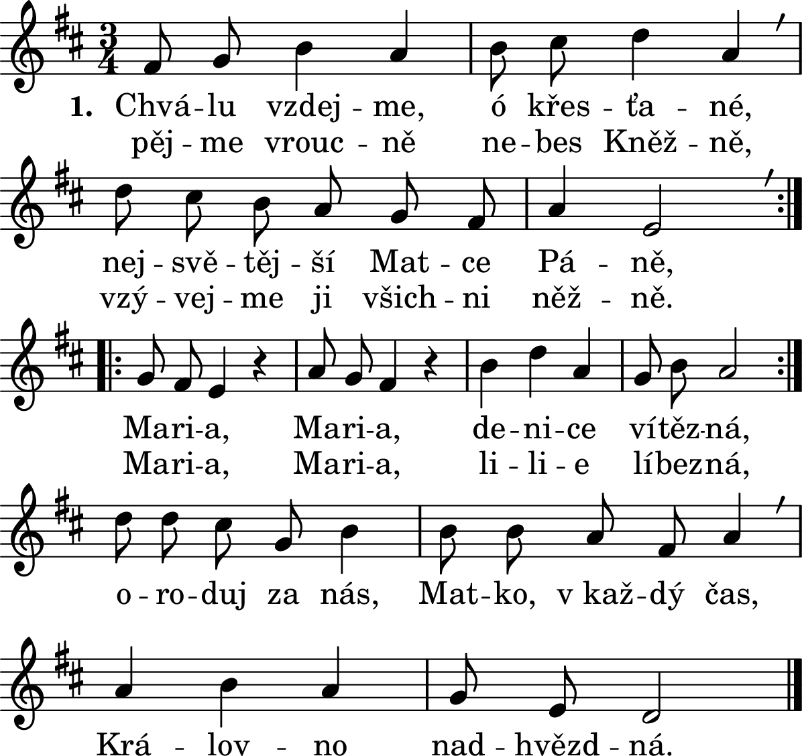

2. Panno slavná, Panno svatá, / bez poskvrny jsi počatá; / květe rajské líbeznosti, / kdo by vychválil tě dosti? / Maria, / Maria, / denice vítězná, / Maria, / Maria, / lilie líbezná, / oroduj za nás, Matko, v každý čas, / Královno nadhvězdná.

3. Tak jsi byla nebi milá, / žes nám Boha porodila; / pravá matko Pána Krista, / zůstala jsi panna čistá. / Maria, / Maria, / denice vítězná, / Maria, / Maria, / lilie líbezná, / oroduj za nás, Matko, v každý čas, / Královno nadhvězdná.

4. V lůně tvém Bůh odpočíval, / na tvých prsou tiše dlíval. / Která matka tebe předčí, / které matky syn je větší? / Maria, / Maria, / denice vítězná, / Maria, / Maria, / lilie líbezná, / oroduj za nás, Matko, v každý čas, / Královno nadhvězdná.

5. Ty jsi Panna nejmoudřejší, / veškeré cti nejhodnější, / Tebe nelze vychváliti, / tvoji slávu rozmnožiti / Maria, / Maria, / denice vítězná, / Maria, / Maria, / lilie líbezná, / oroduj za nás, Matko, v každý čas, / Královno nadhvězdná.

6. Panno věrná, dobrotivá, / s důvěrou tě hříšník vzývá; / Zrcadlem jsi spravedlivých, / vzorem duší v Bohu živých. / Maria, / Maria, / denice vítězná, / Maria, / Maria, / lilie líbezná, / oroduj za nás, Matko, v každý čas, / Královno nadhvězdná.

  

Zpěv ke sv. přijímání: 712 Klaním se ti vroucně

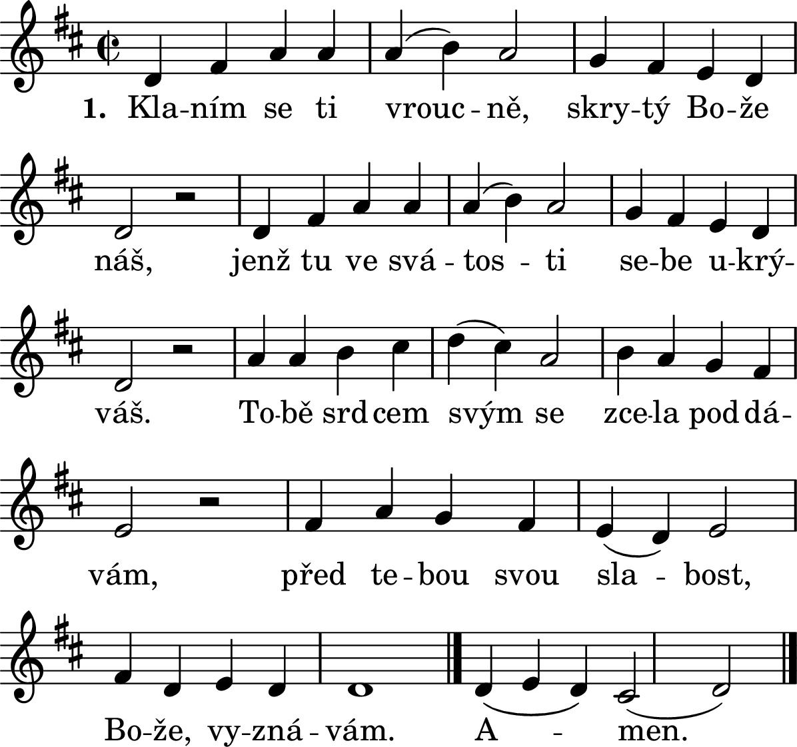

2. Zrakem, hmatem, chutí, tebe nevnímám, / a jen sluchem svým tě jistě poznávám. / Věřím vše, co hlásal světu Kristus Pán, / v něm je základ pravdy lidstvu všemu dán.

3. Na kříži jsi tajil jenom božství své, / zde je také skryto člověčenství tvé. / V obojí však věřím celým srdcem svým, / o milost tě prosím s lotrem kajícím.

4. Rány tvé jak Tomáš vidět nežádám, / že jsi Pán a Bůh můj vroucně vyznávám. / Rač mé chabé víře větší sílu dát, / více v tebe doufat, víc tě milovat.

5. Plode smrti Páně, chlebe života, / v němž se lidem dává Boží dobrota, / dej mé duši stále jenom z tebe žít, / v tobě Boží lásku rozjímat a ctít.

6. Dobrý Pelikáne, Jezu, Pane můj, / krví svou nás hříšné z hříchů očisťuj, / vždyť jediná krůpěj její stačila, / aby všeho světa viny obmyla.

7. Rač, ó Jezu Kriste, jenž jsi nám zde skryt, / srdci toužícímu touhu vyplnit, / abych, jak zde hledím s vírou na oltář, / v nebesích tě jednou spatřil tváří v tvář. / Amen.

  

Salve Regina

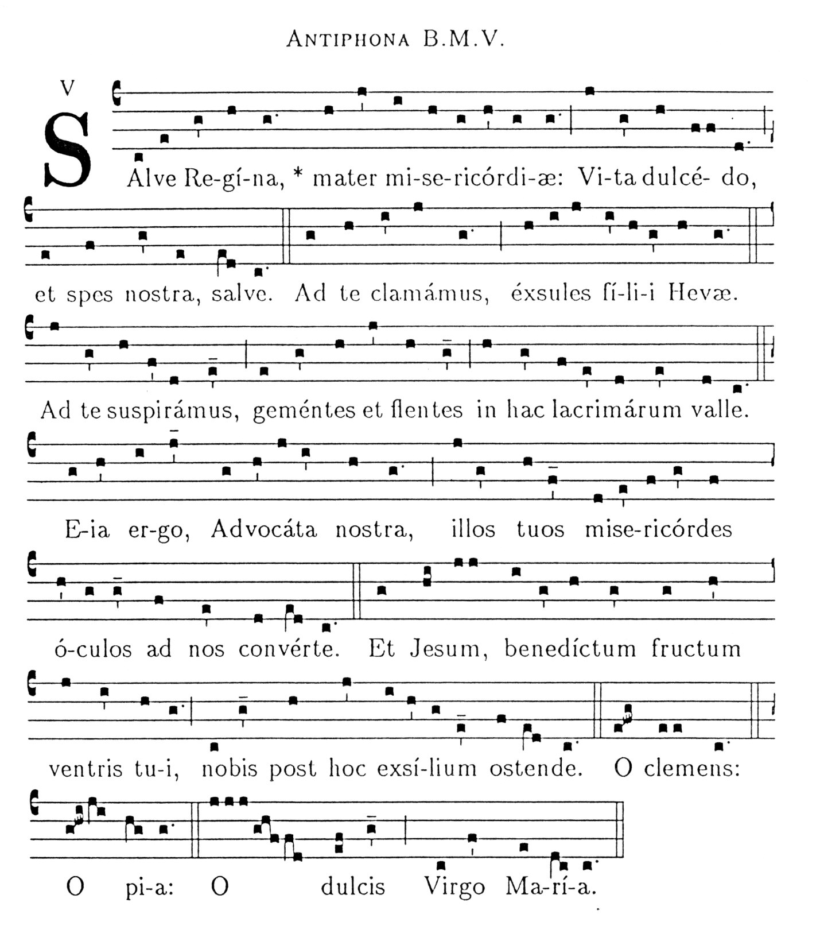

  
sexta

- Bože, shlédni a pomoz.
- Pane, pospěš mi pomáhat.
Sláva Otci i Synu *
i Duchu Svatému,
jako byla na počátku i nyní i vždycky *
až na věky věků. Amen. Aleluja.

Hymnus
Teď Pánu chvály zpívejme
z hloubi své duše plamenné,
vždyť k polednímu blízký čas
k modlitbám volá všechny nás.

V něm nabízena věrným jest
té pravé spásy sláva, čest,
oběť Beránka čistého
teď na kříž povýšeného.

Ona paprsky skvoucími
i polední žár zastíní.
Tou Boží září blaživou
proniknout chceme duši svou.

Ať sláva Bohu Otci zní,
i tobě, Synu jediný,
i Duchu, který těší nás,
po všechny věky v každý čas. Amen.
Ant. 1 Pane, zaruč se za svého služebníka.
Žalm 118 (119), 121-128
XVI (Ain)
121 Konám jen právo a spravedlnost, *
nenech mě na pospas utlačitelům!
122 Zaruč se za svého služebníka, *
aby mě pyšní neutiskli!
123 Po tvé pomoci dychtí mé oči, *
po tvém příslibu spravedlivém.
124 Milostiv buď svému služebníku, *
pouč mě ve svých ustanoveních.
125 Jsem tvůj služebník, proto mě osvěť, *
abych tvé výroky pochopil správně.
126 Nastala chvíle k zásahu Páně: *
neboť tvůj zákon porušili!
127 Nade vše v lásce mám příkazy tvoje, *
nad zlatou rudu i nad zlato ryzí.
128 Vedu si podle tvých nařízení, *
nepravé cesty nenávidím.
Sláva Otci i Synu *
i Duchu Svatému,
jako byla na počátku i nyní i vždycky *
a na věky věků. Amen.
Ant. 1 Pane, zaruč se za svého služebníka.
Ant. 2 Vzhlédněte k Pánu, ať se rozjasníte.
Žalm 33 (34)
Bůh zachraňuje spravedlivé

I
2 Já budu stále dobrořečit Pánu, *
vždycky v mých ústech bude jeho chvála.
3 Jen Pánem ať se honosí má duše, *
ať slyší pokorní a radují se.
4 Velebit pojďte Pána spolu se mnou, *
společně vzdejme chválu jeho jménu!

5 Hledal jsem Pána s prosbou – vyslyšel mě, *
ze všech mých úzkostí mě vysvobodil.
6 Vzhlédněte k němu, ať se rozjasníte, *
a nikdy tvář vám nezachmuří hanba.

7 Zavolal ubožák a Pán ho slyšel, *
a pomohl mu ze všech jeho strastí.
8 Buduje pevnou hradbu anděl Páně *
kol jeho věrných, od zlého je chrání.

9 Zkuste a poznáte, jak Pán je dobrý, *
a šťasten, kdo se uchyluje k němu.
10 Bojte se Pána, kdo ho věrně ctíte: *
kdo bázeň z Boha má, nic nepostrádá.
11 Boháči zchudli a teď hladovějí; *
kdo hledá Pána, v ničem nemá nouzi.

Sláva Otci i Synu *
i Duchu Svatému,
jako byla na počátku i nyní i vždycky *
a na věky věků. Amen.
Ant. 2 Vzhlédněte k Pánu, ať se rozjasníte.

Ant. 3 Zkroušeným srdcím vždy Pán je blízko.
II
12 Pojďte, mé děti, ke mně blíž a slyšte, *
budu vás učit, co je bázeň Boží.
13 Kdo z vás má život v opravdové lásce, *
kdo touží po dnech naplněných štěstím?

14 Ať udržuje jazyk od špatnosti *
a svoje ústa od falešných řečí,
15 ať zlého zanechá a koná dobro, *
snaží se o pokoj a zachová jej!

16 Vždyť oči Páně hledí k spravedlivým *
a jeho uši slyší jejich prosby.
17 Na zlé však pohlíží tvář Páně s hněvem, *
památky po nich v zemi nezůstane.

18 Když spravedliví volají, Pán slyší *
a ze všech soužení je zachraňuje.
19 Zkroušeným srdcím vždycky Pán je blízko, *
zlomené na duchu vždy zase vzpřímí.

20 Přemnoho strastí mívá spravedlivý, *
jenomže Pán ho ze všech vysvobodí.
21 Střeží a chrání všechny jeho kosti *
a ani jedinou mu nedá zlomit.

22 Bezbožné zato zloba uštve k smrti, *
trest čeká ty, kdo křivdí spravedlivým.
23 Duše svých věrných Pán vždy vysvobodí, *
nepozná trest, kdo v něho důvěřuje.

Sláva Otci i Synu *
i Duchu Svatému,
jako byla na počátku i nyní i vždycky *
a na věky věků. Amen.
Ant. 3 Zkroušeným srdcím vždy Pán je blízko.

KRÁTKÉ ČTENÍ
Gal 5, 26; 6, 2
Neshánějme se po slávě, není to k ničemu, nechovejme se k sobě navzájem vyzývavě, nebuďme mezi sebou závistiví. Jeden druhého břemena neste, a tak naplníte Kristův zákon.
V. Pán v svém lidu našel zalíbení.
R. Vítězstvím on věnčí ponížené.

Modleme se:
Bože, planoucí výhni lásky, dej, ať tvá láska přebývá i v nás, abychom tě milovali celým svým srdcem a z lásky k tobě sloužili svým bratřím. Prosíme o to skrze Krista, našeho Pána.
V. Dobrořečme Pánu.
R. Bohu díky.
  

Modlitba za duchovní povolání
Otče, dej, ať mezi křesťany povstanou
četná a svatá kněžská povolání,
která by udržovala živou víru
a střežila převzácnou památku tvého Syna
prostřednictvím kázání slova
a udílením svátostí,
jimiž, Otče, ustavičně obnovuješ své věřící.

Daruj nám svaté služebníky tvého oltáře,
kteří budou pozornými a zapálenými strážci Eucharistie,
která je svátostí Kristova největšího daru
pro vykoupení světa.

Povolej služebníky tvého milosrdenství,
kteří by prostřednictvím svátosti smíření
rozdávali lidem radost z tvého odpuštění.

Dej, Otče, ať Církev s radostí přijímá
četné inspirace Ducha tvého Syna
a ať v učenlivosti vůči jeho ponaučením
pečuje o povolání ke kněžství
a k zasvěcenému životu.

Pomáhej biskupům, kněžím, jáhnům,
zasvěceným osobám i všem pokřtěným křesťanům,
aby věrně naplňovali své poslání
ve službě evangeliu.

O to prosíme skrze Krista, našeho Pána. Amen.

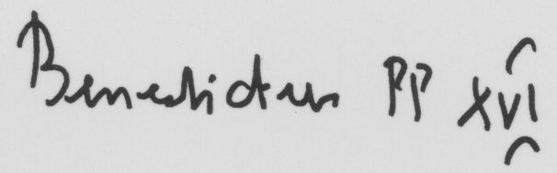
Maria, Královno apoštolů, oroduj za nás!
Vatikán, 5. března 2006

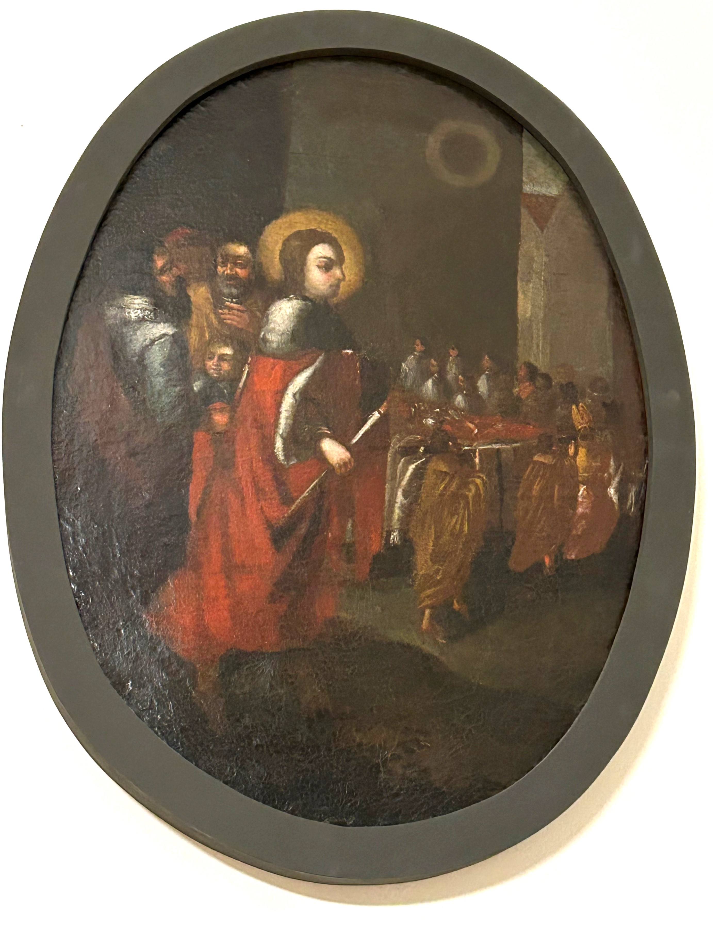

Přenesení sv. Ludmily z Tetína
do baziliky sv. Jiří na Hradě pražském
svatým Václavem cca 925
před 1100 lety.

Obraz z kostela Nanebevzetí Panny Marie v Zásmukách

